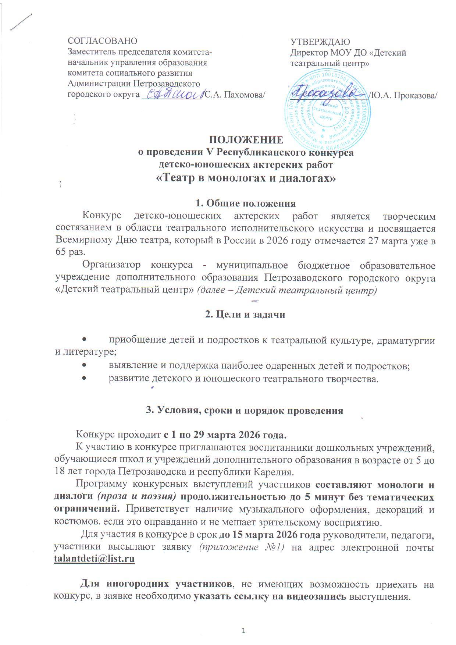Требования к видеозаписи:
- видео должно быть горизонтальным с хорошим качеством звука и изображения;
- при съемке статичного исполнителя - средний план (по пояс), при съемке исполнителя в динамике - общий план;
- в начале видеозаписи следует заставка с указанием творческого коллектива, учреждения, имени, фамилии и роль исполнителя, название произведения или спектакля, фамилии, имени, отчества автора.

Конкурсное прослушивание участников пройдет 29 марта 2026 года в Детском театральном центре (ул. Суворова, 2). О времени будет сообщено дополнительно.
Просмотр творческих работ иногородних участников пройдет заочно 28 марта 2026 года.

Критерии оценки:
- соответствие репертуара возрасту исполнителей;
- убедительность созданного сценического образа;
- уровень актёрского мастерства.

Жюри:
В составе жюри мастера сцены, педагоги и режиссеры театральных коллективов Республики Карелия.

Награждение:
По решению жюри Победители и Лауреаты определяются в каждой возрастной категории: 5-7, 8-11, 12-14, 15-18 лет.
Участники конкурса получают Сертификаты, Победители и Лауреаты – дипломы, педагоги и руководители – Благодарственные письма в электронном виде.

Телефоны для дополнительной информации:
Детский театральный центр – координатор проекта Людмила Ивановна Сорокина +7911-400-61-57

Приложение №1
ЗАЯВКА
на участие в конкурсе детско-юношеских актерских работ
Фамилия, имя, возраст участника
Полное название образовательной организации или творческого коллектива.
ФИО педагога, родителя или руководителя коллектива, телефон
Автор и название произведения или театральной постановки. Роли и исполнители.
Для иногородних участников ссылка на видеозапись выступления
Необходимое техническое обеспечение

*Факт подачи заявки для участия в Конкурсе является согласием участника на предоставление организаторам (оператору) своих персональных данных, их обработку (включая сбор, систематизацию, накопление, хранение), уточнение, использование (в том числе для вручения дипломов и наград, индивидуального общения организаторов Конкурса и участников), распространение (в том числе передачу персональных данных третьим лицам), обезличивание, блокирование и уничтожение.
Участник дает согласие на обработку персональных данных с момента подачи заявки на участие в Конкурсе. Согласие действует в течение трех лет.
Обработка персональных данных осуществляется в соответствии с нормами Федерального закона от 8 июля 2006 года № 152-ФЗ «О персональных данных».
Оператор персональных данных:
Муниципальное бюджетное общеобразовательное учреждение дополнительного образования «Детский театральный центр» Петрозаводского городского округа.
Контактная информация:
- юридический и почтовый адрес: 185007, Республика Карелия, г. Петрозаводск, улица Суворова, дом 2;
- телефон: 8(8142)720846, 722183.

